Adições à família X20 I/O
B&R apresenta seus novos módulos de medição de temperatura e potência
A B&R está estendendo o sistema X20 I/O para incluir 2 módulos adicionais: Um módulo de medição de temperatura com medição de resistência de 4 fios e um módulo de medição de energia com 4 entradas de corrente para conexão de transformadores externos com saída de 333 mV.
Até 4 sensores de temperatura de platina PT100 que se queixam com IEC 60751 podem ser conectados ao módulo de medição de temperatura X20ATB312 usando tecnologia de conexão de 4 fios. A fiação do módulo compacto de 4 canais X20, que possui uma largura de apenas 12,5 mm, é feita usando um bloco de terminais X20TB1F de 16 pinos. Além da medição da temperatura de resistência usando sensores PT100 que têm uma fonte de corrente constante para as conexões de 4 fios e uma resolução de 0,01 ° C, o módulo também permite a medição de resistência direta e oferece a possibilidade de ajustar o tempo de filtragem individualmente.
Medindo o consumo de energia
O X20AP3161 estende a gama de módulos de medição de energia da B&R. Está equipado com 3 entradas de tensão para um máximo de 3x 480 VAC e 4 entradas de corrente para conexão de transformadores de corrente externos com saída s 333 mV. O módulo mede a potência efetiva, reativa e aparente individualmente para cada uma das 3 fases e para todas elas coletivamente. O consumo de energia de cada fase e a soma total também são gravados.
O módulo mede a corrente e a tensão até o 31º harmônico, por isso é altamente preciso. Devido à sua alta sensibilidade e ao seu quarto canal, é perfeitamente adequado para medir a corrente de vazamento em linhas neutras. Os sinais são pré-processados antes de serem transmitidos sob a forma de variáveis digitais, o que reduz a carga no controlador.

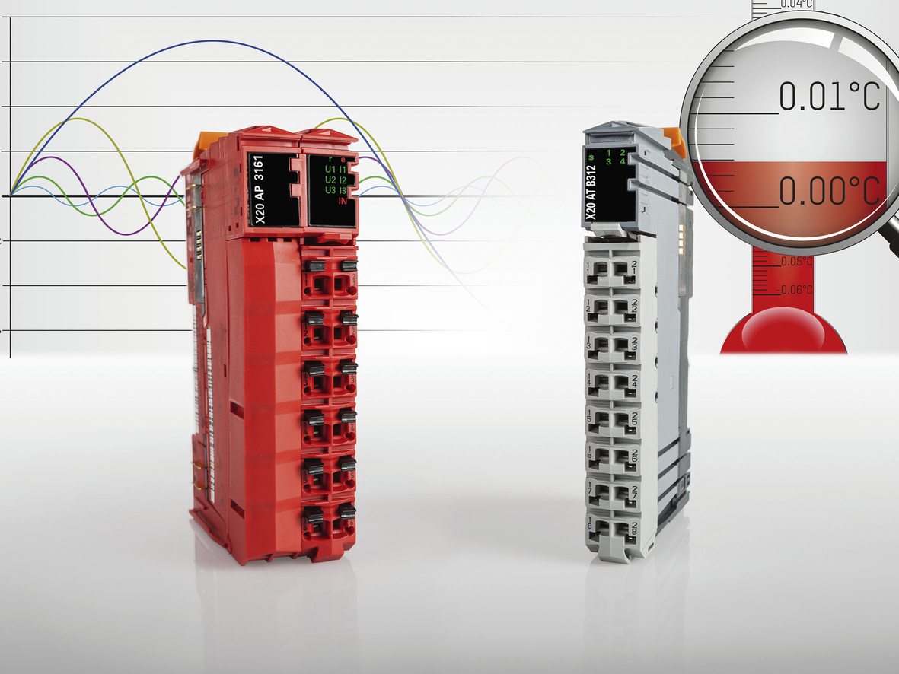
Medições de temperatura ou energia elétrica extremamente precisas não são um problema com os membros mais novos da família de produtos X20 da B&R.

Sobre a B&R
A B&R é uma empresa de automação inovadora com sede na Áustria e escritórios em todo o mundo. Como líder global em automação industrial, a B&R combina tecnologia de ponta com engenharia avançada para fornecer aos clientes em praticamente todas as indústrias soluções completas para automação de máquinas e fábricas, controle de movimento, IHM e tecnologia de segurança integrada. Com padrões de comunicação de fieldbus industriais como POWERLINK e openSAFETY, bem como o poderoso ambiente de desenvolvimento de software do Automation Studio, a B&R está constantemente redefinindo o futuro da engenharia de automação. O espírito inovador que mantém a B&R na vanguarda da automação industrial é impulsionado pelo compromisso de simplificar processos e superar as expectativas dos clientes.
Para mais informações, visite www.br-automation.com

